Messaggio

7832 17 giugno 2020 TERRITORIO

Approvazione del progetto selvicolturale nel bosco di protezione di Leontica, nel Comune di Acquarossa, lo stanziamento di un credito di
fr. 866'320 quale sussidio cantonale, rispettivamente l’autorizzazione alla spesa di fr. 1'414'400 quale sussidio complessivo cantonale e federale

INDICE

0. Compendio 2
I. Introduzione 2
II. Interventi previsti 2
III. Ente esecutore 5
IV. Preventivo di spesa 5
V. Piano di finanziamento 7
VI. Relazione con le linee direttive e con il piano finanziario 7
VII. Conclusioni 8

Signor Presidente,
signore e signori deputati,

con il presente messaggio il Consiglio di Stato sottopone al Parlamento per approvazione il disegno di Decreto legislativo concernente il finanziamento di un intervento selvicolturale nel bosco di protezione di Leontica (110 ettari) nel Comune di Acquarossa.

0. Compendio
Il presente messaggio riguarda un importante progetto selvicolturale nel Comune di Acquarossa, frazione di Leontica.

È prevista la cura di 110 ettari di bosco di protezione, composto prevalentemente da abete rosso, allo scopo di migliorare la sicurezza del territorio e preventivamente intervenire contro fenomeni pericolosi quali scoscendimenti, caduta sassi, alluvioni e valanghe.

Il progetto si svilupperà sull’arco di 10 anni (2021-2030), con un investimento totale di fr. 1'768’000.--.

I lavori, promossi dal Patriziato di Leontica in stretta collaborazione con la Sezione forestale, saranno finanziati dal Cantone e dalla Confederazione nella misura dell’80%.

I. Introduzione
Il piano forestale cantonale (PFC), che funge da base pianificatoria cantonale a livello forestale, e l’inventario federale dei boschi con funzione protettiva (SilvaProtect), costituiscono le premesse cantonali e federali per la gestione e la cura dei boschi di protezione. Il PFC è formalmente vincolante per le autorità.

I boschi protettivi sovrastanti gli abitati di Leontica, Cumiasca e Comprovasco, situati tra le quote 1'020 e 1'790 m s.l.m., sono composti da boschi naturali di abete rosso e larice e, lungo i numerosi corsi d’acqua, anche da alcune specie frondifere. Numerosi popolamenti si trovano oggi in uno stato precario e necessitano di interventi mirati di salvaguardia della loro funzione protettiva.
Se si analizzano i comparti boschivi dell’area di progetto si riscontrano in particolare carenze a livello di struttura verticale, mancanza di ringiovanimento, presenza di popolamenti maturi in fase di senescenza e attaccati dal bostrico.
Nel cuore dell’area di progetto è presente una frana attiva che causa numerose colate detritiche durante eventi alluvionali estremi. Lungo la tratta del Ri dei Mulini e degli altri numerosi riali che attraversano il comprensorio di progetto sono previsti degli interventi che avranno lo scopo di garantire la regolarità dei deflussi e prevenire eventuali destabilizzazioni delle sponde con erosioni e pericoli di serre e/o colate detritiche.
Per circa 4 ettari sono previsti interventi di cura del bosco giovane creatosi a seguito di schianti naturali passati. In questi casi sono previsti diradi selettivi volti a favorire gli alberi più vitali e stabili.

II. Interventi previsti
Il progetto propone a livello selvicolturale degli interventi nel bosco di protezione su una superficie totale di 110 ettari di proprietà del Patriziato di Leontica. Gli interventi lungo i corsi d’acqua sono ripartiti su 3 aste torrentizie per una lunghezza complessiva di circa 2’500 ml. I lavori sono previsti sull’arco di 10 anni e suddivisi in due tappe distinte.

Nel seguente piano sono indicate le aree degli interventi selvicolturali con le relative priorità.

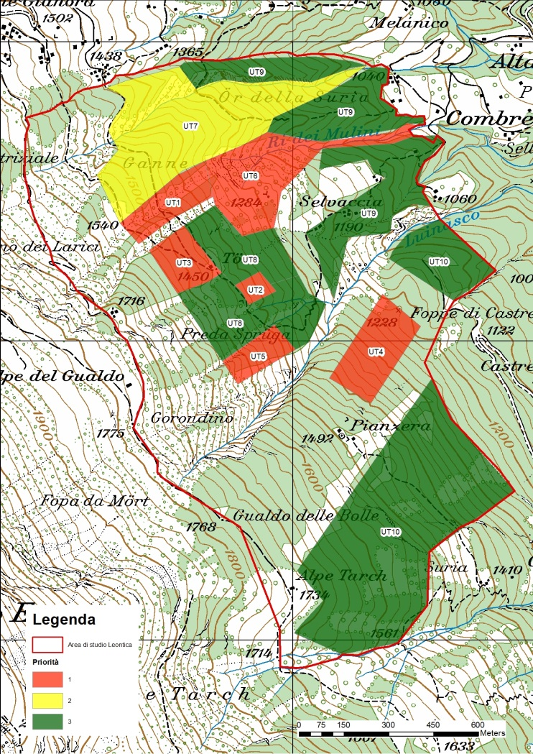

Piano 1: Situazione

Interventi selvicolturali
Il progetto ha definito i comparti con uguale obiettivo e le 10 unità di trattamento (UT) in base al pericolo naturale e alla stazione, allo scopo di definire le superfici tipo e di valutare specificamente le necessità di intervento.

Di seguito i principali dati inerenti i lavori selvicolturali:

Descrizione | Unità | Quantità
Diradi nelle perticaie | ha | 0.40
Tagli nella fustaia | mc | 7’070
Traverse singole in legno | mc | 200
Sistemazione sentieri | ml | 1’000

I boschi analizzati comprendono soprattutto popolamenti naturali in parte maturi che necessitano di interventi per migliorare e garantire la funzione di protezione a medio-lungo termine.

Per l’allestimento del progetto si è tenuto conto dei principi generali del NAiS (Nachhaltigkeit und Erfolgskontrolle im Schutzwald) o meglio detto “Continuità nel bosco di protezione e controllo dell’efficacia”. L’Ufficio federale dell’ambiente (UFAM) esige infatti che si faccia uso delle direttive NAiS in tutti i boschi con funzione protettiva (inventario federale SilvaProtect) per un utilizzo mirato ed efficiente dei mezzi finanziari messi a disposizione dagli enti sussidianti e destinati alla cura del bosco.
Questo strumento tecnico permette di migliorare e garantire, con interventi di cure minime, la continuità della funzione protettiva svolta dai boschi in funzione dello stato auspicato in base al pericolo naturale preponderante ed alla stazione forestale.

Quando si parla di continuità nei boschi di protezione dobbiamo immaginare un popolamento strutturato in modo tale da mantenere in modo durevole la funzione di protezione. Ciò significa che questi soprassuoli devono comprendere tutti gli stadi di sviluppo (piante giovani, medie e adulte) distribuiti omogeneamente su tutta la superficie interessata, così che nel tempo si possano prelevare gli alberi maturi senza destabilizzare l’equilibrio ecologico e strutturale del bosco.

Nel caso concreto preoccupa soprattutto la mancanza di rinnovazione. Trovandoci in boschi di protezione, la stabilità dei popolamenti deve essere l’obiettivo prioritario. Il tipo di bosco auspicato è quello di popolamenti misti non troppo chiusi, strutturati in senso verticale e orizzontale, con alberi stabili, con un’adeguata distribuzione del ringiovanimento a garanzia della stabilità duratura del bosco.
Si preferiranno le latifoglie rispetto alle conifere, che andranno ridotte soprattutto se fuori stazione, il tutto senza destabilizzare i popolamenti. Per potere aumentare la resilienza (capacità di reagire dopo un disturbo) è quindi importante avere popolamenti con più di una specie.

Il pericolo principale è costituito da frane, fenomeni erosivi e colate di fango, va quindi regolata l’infiltrazione delle acque garantendo un grado di copertura del suolo superiore al 30%. Dove possibile è da prevedere l’eliminazione di alberi labili su pendii instabili (alleggerimento).

La gestione selvicolturale degli alvei e delle loro sponde sarà importante laddove è necessaria la prevenzione contro gli smottamenti, alfine di ridurre il rischio che il legname sradicato e portato a valle crei danni o contribuisca alla creazione di serre. Inoltre, in corrispondenza della frana attiva del Ri dei Mulini, sarà fondamentale l’alleggerimento del fronte della frana.

La prima tappa degli interventi (periodo 2021-2025; superficie interessata 42 ettari) interessa i comparti più urgenti da risanare (priorità 1 e 2) e più in particolare le unità di trattamento 1-6. Si prevedono cure di prima priorità nei giovani popolamenti di conifere (UT1 + UT2 : favorire singoli alberi candidati a garantire la funzione protettiva), gli interventi nei riali (UT6) e l’intervento nei popolamenti maturi attaccati dal bostrico e/o prossimi ad uno schianto (UT 3, UT4 e UT5).
Alfine di favorire una specie resinosa mancante è prevista la piantagione di abete bianco munita di recinzione per evitare i danni della selvaggina.

Per quanto concerne la seconda tappa degli interventi (periodo 2026-2030; superficie interessata 68 ettari), dove attualmente l’urgenza è considerata inferiore, l’attenzione sarà dedicata alle unità di trattamento 8-10. Si interverrà in particolare nei popolamenti di frondifere (UT9) tramite tagli a buche a favore di un ringiovanimento naturale conforme alle necessità.
Nei residuali popolamenti di conifere (UT8 e UT10) si procederà con la stessa tecnica utilizzata nella prima tappa, ossia con prelievi mirati per favorire la mescolanza e la stabilità (in particolare diradi negativi e creazione di buche di ringiovanimento).

Complessivamente si prevedono interventi selvicolturali su una superficie di 110 ha con l’abbattimento di 7’070 mc di legname che corrisponde ad un prelievo di circa 64 mc/ha. L’esecuzione degli interventi, suddivisa su un periodo di 10 anni, è giustificata dall’importante superficie e dalla tipologia degli interventi. Nella perticaia verrà eseguita la cura del popolamento giovane (ca. 4 ettari). A seguito degli interventi fitosanitari (UT3, UT4 e UT5), circa 200 mc di legname rimarranno in bosco e verranno utilizzati per la formazione di traverse in legno. I rimanenti 6'870 mc verranno esboscati tramite elicottero (2/3) e teleferica forestale (1/3).
Il quantitativo di abbattimento si suddivide in 3'070 mc nella prima tappa ed i rimanenti 4'000 mc nella seconda tappa.

A livello tecnico, particolare attenzione sarà conferita alla sistemazione di uno scoscendimento lungo la sponda del Ri della Foppa e della rete di sentieri utili ad agevolare l’accesso ai popolamenti durante i lavori, come pure per garantire il monitoraggio a lungo termine dello stato dei boschi e dell’efficacia degli interventi eseguiti. Si procederà anche alla sistemazione delle infrastrutture forestali (piazzali intermedi di esbosco e allacciamenti esistenti).

III. Ente esecutore
L’ente esecutore dell’opera è il Patriziato di Leontica.
Gli interventi selvicolturali sono previsti principalmente in boschi di proprietà del Patriziato di Leontica. I pochi mappali privati presenti all’interno dell’area del progetto non verranno trattati in quanto prevalentemente composti da pascoli.

IV. Preventivo di spesa

Interventi selvicolturali
Gli interventi selvicolturali riguardano un volume di lavoro lordo di fr. 1'768’000.--, così sintetizzato:

Descrizione | Importi
Installazione cantiere | fr. | 45'000.00
Creazione foresta e protezione della rinnovazione | fr. | 4’320.00
Cure selvicolturali | fr. | 54'000.00
Taglio del bosco | fr. | 315'900.00
Esbosco del legname | fr. | 592'800.00
Lavorazione del legname sul piazzale d’esbosco | fr. | 86’950.00
Trasporto fino al piazzale di deposito finale | fr. | 137'400.00
Opere tecniche | fr. | 70'000.00
Imprevisti (10%) | fr. | 130'637.00
Lavori a regia | fr. | 30'000.00
Indennità intemperie (1%) | fr. | 14'670.07
IVA per opere da impresario forestale (7.7%) | fr. | 114'089.13
Progettazione e direzione lavori (10%) | fr. | 159'576.62
IVA per progettazione e direzione lavori (7.7%) | fr. | 12'287.39
Arrotondamento | fr. | 369.79
Totale | fr. | 1'768'000.00

Il rincaro nella misura del 0.5% all’anno è stato previsto all’interno dei prezzi unitari. I costi all’ettaro di superficie trattata ammontano a fr. 16'072.70.

Sulla base della nuova perequazione finanziaria tra Confederazione e Cantone (NPC) e del “Manuale accordi programmatici nel settore ambientale 2020-2024”, nell’ambito dell’accordo programmatico concernente il bosco, per il trattamento del bosco di protezione (ID 7a-1, IP 1.1), la Confederazione riversa al Cantone Ticino un contributo forfettario di fr. 5'000.-- per ogni ettaro di bosco di protezione trattato, indipendentemente dal costo reale dei lavori.
Il Cantone, sulla base di tutti i progetti selvicolturali approvati nel bosco di protezione a partire dal 2008, deve gestire il contributo federale in modo da non superare l’importo forfettario complessivo concesso.
Per adempiere a questa condizione, sulla base delle superfici di bosco in corso di lavorazione sul territorio cantonale e del costo dei lavori (a dipendenza della difficoltà e dell’intensità dell’intervento i costi possono variare considerevolmente), viene stabilito il tasso di sussidiamento cantonale e quello federale.

Nel caso specifico, viene proposto un sussidio forestale complessivo di Cantone e Confederazione dell’80%, così strutturato (Legge cantonale sulle foreste, art. 31c, cpv 1):
- Cantone: 49% di fr. 1'768’000.-- pari al massimo a fr. 866'320.--;
- Confederazione: fr. 5'000.-- per ettaro di superficie d’influenza, corrispondente al 31% di fr. 1'768’000.-- pari al massimo a fr. 548'080.-- sulla base della superficie totale di 110 ettari prevista nel progetto. Una minore superficie degli interventi comporterà di conseguenza una riduzione proporzionale del contributo federale (nella misura di fr. 5'000.-- per ettaro di superficie d’influenza non realizzata) nell’ambito del consuntivo finale della seconda tappa tenuto conto della superficie effettivamente realizzata nella prima tappa.

 | Volume lavoro [fr.] | Sussidio [fr.]
Sussidio cantonale | 1'768'000.00 | 49% | 866'320.00
Sussidio federale | 1'768'000.00 | 31% | 548'080.00
Totale |  | 80.00% | 1'414'400.00

I ricavi forfettari della vendita del legname andranno a parziale copertura dei costi residui del progetto selvicolturale.

I lavori sono previsti sull’arco di 10 anni, o meglio in due tappe quinquennali che saranno ancora singolarmente approvate dal Consiglio di Stato, e che sono così riassunte:
- la prima tappa nel periodo 2021-2025 riguarda una superficie d’intervento di circa 42 ettari;
- la seconda tappa nel periodo 2026-2030 riguarda una superficie d’intervento di circa 68 ettari.

V. Piano di finanziamento
Il progetto selvicolturale, considerato il grado di approfondimento e la durata degli interventi (10 anni), sarà successivamente suddiviso in due progetti definitivi in base alla tipologia e priorità d’intervento. Gli importi riferiti alle tappe di 5 anni verranno precisati nelle successive risoluzioni governative. Considerato che nel tempo le condizioni del bosco possono modificarsi, la priorità e l’intensità degli interventi saranno rivalutate singolarmente per ogni oggetto al momento dell’elaborazione delle successive fasi di progettazione.

Il preventivo di spesa sussidiabile in base agli accordi programmatici con la Confederazione è supportato dal seguente piano di finanziamento:

L’ente esecutore, in qualità di committente, assicura la gestione del progetto sotto la supervisione della Sezione forestale.

VI. Relazione con le linee direttive e con il piano finanziario
La spesa preventivata per un importo di fr. 1'768’000.-- (IVA inclusa), di cui fr. 866'320.-- quale quota parte cantonale, è prevista nel piano finanziario del settore 55 (Economia forestale).

Essa non comporta alcuna modifica a livello di personale.

Lo stanziamento del credito proposto con l’allegato decreto legislativo richiede l’approvazione da parte della maggioranza assoluta dei membri del Gran Consiglio (cfr. art. 5 cpv. 3 LGF).

Il sussidio cantonale “Selvicoltura nel Bosco di protezione” a favore del Patriziato di Leontica, va a carico del CRB 741, conto 56200014 “Contributi cantonali per selvicoltura”, WBS 741 51 4335 (PFI 551 2 1), per fr. 866'320.--.

Il sussidio federale “Bosco di protezione - Obiettivo 7a-1 / IP 1.1” sarà riversato in uscita, al Patriziato di Leontica, dal CRB 741, conto 57200016, WBS 741 55 1010, per fr. 548'080.--.

VII. Conclusioni
Sulla base delle considerazioni esposte nel presente messaggio, vi invitiamo a voler approvare il presente decreto legislativo volto a concedere un sussidio complessivo di
fr. 1'414'400.-- di cui fr. 866'320.-- quale sussidio cantonale e fr. 548'080.-- quale sussidio federale, a favore del Patriziato di Leontica, per la realizzazione del progetto selvicolturale nel bosco di protezione di Leontica nel Comune di Acquarossa.

Vogliate gradire, signor Presidente, signore e signori deputati, l'espressione della nostra massima stima.

Per il Consiglio di Stato:
Il Presidente, Norman Gobbi
Il Cancelliere, Arnoldo Coduri

Disegno di

DECRETO LEGISLATIVO
concernente l’approvazione del progetto integrale per gli interventi selvicolturali nel bosco di protezione di Leontica nel Comune di Acquarossa, lo stanziamento di un credito di 866'320 franchi quale sussidio cantonale e l’autorizzazione alla spesa di 1'414'400 franchi quale sussidio complessivo cantonale e federale

Il Gran Consiglio
della Repubblica e Cantone Ticino

visto il messaggio 17 giugno 2020 n. 7832 del Consiglio di Stato,

d e c r e t a :

Articolo 1
È approvato il progetto integrale per gli interventi selvicolturali nel bosco di protezione di Leontica (110 ettari), nel Comune di Acquarossa.

Articolo 2
¹È accordato un sussidio cantonale di 866'320 franchi al Patriziato di Leontica per il sussidiamento degli interventi previsti nell’ambito del progetto selvicolturale di cura del bosco di protezione di Leontica.

²Il contributo federale a favore del Patriziato di Leontica ammonterà a 548'080 franchi.

Articolo 3
Il sussidio è iscritto al conto degli investimenti del Dipartimento del territorio, Sezione forestale.

Articolo 4
I lavori saranno eseguiti sotto la supervisione del Dipartimento del territorio, per il tramite della Sezione forestale.

Articolo 5
I sussidi saranno versati in base alle liquidazioni debitamente approvate dalla Sezione forestale e saldate.

Articolo 6
Il Patriziato di Leontica si impegna alla realizzazione completa dei lavori progettati e a garantire in futuro interventi regolari, volti ad assicurare a lungo termine la sicurezza del territorio.

Articolo 7
Trascorsi i termini per l’esercizio del diritto di referendum, il presente decreto legislativo è pubblicato nel Bollettino ufficiale delle leggi ed entra immediatamente in vigore.

